Φυλλο Εργασίασ 3

ΑΝΑΠΛΑΙΣΙΩΝΟΝΤΑΣ
Ο Θεός ως ελευθερωτής και πηγή ελευθερίας.

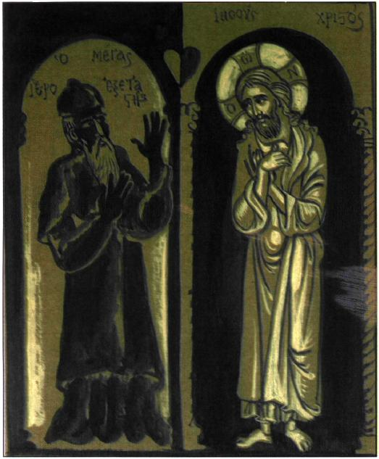  Π. Σταμ. Σκλήρη, Ο Μεγάλος Ιεροεξεταστής και ο Χριστός κατάδικος.  Ανακτήθηκε από http://ebooks.edu.gr/modules/-ebook/show.php/DSGL-C134/152/1091,4006/  Φάση Α: Σε κάθε ομάδα μοιραστείτε τους ρόλους του Προέδρου/Παρουσιαστή, Γραμματέα, Συντονιστή συζήτησης, Χρονομέτρης (2 λεπτά)  Φάση Β: Παρατηρείστε στον πίνακα του π. Σταμ. Σκλήρη πώς αποτυπώνεται η σχέση των δύο προσώπων και σημειώστε τις παρατηρήσεις σας:  (2 λεπτά) ………………………………………………………………………..  ……………………………………………………………………….  ………………………………………………………………………..  Παρατηρώντας τον πίνακα και έχοντας στο μυαλό τα λόγια του Ιεροεξεταστή σκεφτείτε όλοι μαζί πώς θα χαρακτηρίζατε τα δύο πρόσωπα και σημειώστε τους χαρακτηρισμούς έξω από τα δύο περιγράμματα της δεύτερης σελίδας (4 λεπτά)  Παρουσίαση  Φάση Γ: Διαβάστε το κείμενο και σημειώστε ξεχωριστά σε κάθε περίγραμμα για τον Ιεροεξεταστή και τον Χριστό:  1) Ποιο νόημα δίνει στην ελευθερία;  2) Από πού πηγάζει και πού στηρίζεται η ελευθερία για αυτόν;  (6 λεπτά)  Παρουσίαση  Φάση Δ: Είστε όλοι/όλες πιστοί χριστιανοί/ες που ζείτε στο περιβάλλον του Ιεροεξεταστή το 1500 μ.Χ. στην Ισπανία. Αγαπάτε ελεύθερα τον Χριστό και με τη θέλησή σας. Αποφασίζετε να μιλήσετε στον Ιεροεξετάστη, για να αποφυλακίσει τον Χριστό. Σημειώστε με βάση τις γνώσεις σας από θεολογικά κείμενα που έχετε στα χέρια σας (Αγία Γραφή, Γρηγόριου Θεολόγου, Ιωάννη Δαμασκηνού, Μαξίμου Ομολογητή κ.ά.) και το κείμενο του Φ. Ντοστογιέφσκι 2 επιχειρήματα, για να πείσετε τον Μεγάλο Ιεροεξεταστή τώρα που θα τον δείτε από κοντά: (8 λεπτά)  …………………………………………………………………..  …………………………………………………………………..  …………………………………………………………………..  ………………………………………………………………….  …………………………………………………………………..  …………………………………………………………………..  …………………………………………………………………..  ……………………………………………………………………  ……………………………………………………………………  …………………………………………………………………… | Ο Μεγάλος Ιεροεξεταστής  …………………………………………………………………………  "Θυμήσου την πρώτη ερώτηση, την έννοιά της, αν όχι ακριβώς τα λόγια: Θέλεις να πας στον κόσμο με αδειανά χέρια κηρύσσοντας στους ανθρώπους μια ελευθερία που η φυσική τους βλακεία και η φυσική τους προστυχιά δεν τους αφήνουν να την καταλάβουν, μια ελευθερία που τους φοβίζει, γιατί δεν υπάρχει και δε θα υπάρξει τίποτε πιο ανυπόφορο απ' αυτή για τον άνθρωπο και την κοινωνία; Βλέπεις αυτές τις πέτρες της άγονης ερήμου; Κάνε τες ψωμιά και οι άνθρωποι θα τρέξουν πίσω σου μ' ευγνωμοσύνη, σαν υπάκουο κοπάδι, τρέμοντας μήπως πάρεις το χέρι σου και δεν έχουν πια ψωμί.  Εσύ όμως δε θέλησες να στερήσεις απ' τον άνθρωπο την ελευθερία και αρνήθηκες, κρίνοντας πως είναι ασυμβίβαστη με την υπακοή που εξαγοράζεται με ψωμιά... Επαύξησες την ανθρώπινη ελευθερία, αντί να την περιορίσεις και επέβαλες έτσι για πάντα στον ηθικό άνθρωπο τα μαρτύρια αυτής της ελευθερίας. Ήθελες να σ' αγαπούν ελεύθερα, να σε ακολουθούν οι άνθρωποι με τη θέλησή τους, καταγοητευμένοι... Δεν κατέβηκες απ' τον σταυρό όταν σε κορόιδευαν και σου φώναζαν ειρωνικά: “Κατέβα απ' το σταυρό για να σε πιστέψουμε”. Δεν το 'κάνες, γιατί δεν ήθελες πάλι να υποδουλώσεις τον άνθρωπο μ' ένα θαύμα. Ήθελες μια πίστη ελεύθερη και όχι υπαγορευμένη από το θαύμα. Χρειαζόσουνα την ελεύθερη αγάπη και όχι τη δουλική έξαρση ενός τρομοκρατημένου σκλάβου...  Δεν σε φοβάμαι καθόλου. Κι εγώ πήγα στην έρημο, κι εγώ έζησα με ρίζες και ακρίδες, κι εγώ μακάρισα την ελευθερία που χάρισες στους ανθρώπους... Αλλά συνήλθα και δε θέλησα να υπηρετήσω μια υπόθεση παράλογη. Γύρισα πίσω κι ενώθηκα με εκείνους που διόρθωσαν το έργο σου... Σ' το ξαναλέω, αύριο, μ' ένα νόημά μου, θα ιδείς αυτό το πειθήνιο κοπάδι να φέρνει αναμμένα κάρβουνα στη φωτιά όπου θα σε ρίξω, γιατί ήρθες να εμποδίσεις το έργο μας. Γιατί αν υπάρχει κάποιος που του αξίζει πιο πολύ απ' όλους να καεί, αυτός είσαι εσύ. Αύριο θα σε κάψω. Τελείωσα".  Φ. Ντοστογιέφσκι. Αδελφοί Καραμαζώφ (μτφρ. Σ. Π.), Θεσσαλονίκη: Σύγχρονες Εκδόσεις, σελ. 220-229.

